Stabilité de parois rocheuses

Mise au point d’une procédure d’inventaire automatique et de classement basé sur un facteur de dangerosité. Impact sur la sécurité des routes.

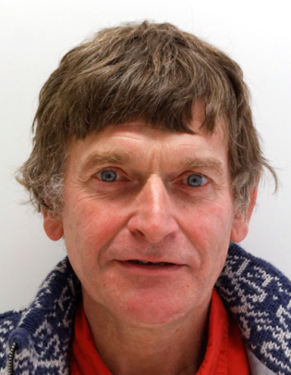 | FUNCKEN Luc  Ingénieur civil des Mines  S.P.W. DGO1-61, Direction de la Géotechnique  Rue côte d’or, 253 à 4000 LIEGE  Tél. : 0475/75.48.02  Email : luc.funcken@spw.wallonie.be

SALMON Marc
Géographe, Expert S.I.G.
S.P.W. DGO3 DEE DRIGM Service géologique de Wallonie
Avenue Prince de Liège, 15 à 5100 JAMBES
Tél. : 081/33.59.20
Email : marc.salmon@spw.wallonie.be

- Problématique générale

Le réseau routier en Wallonie est fréquemment confronté à la problématique de chutes de blocs rocheux.

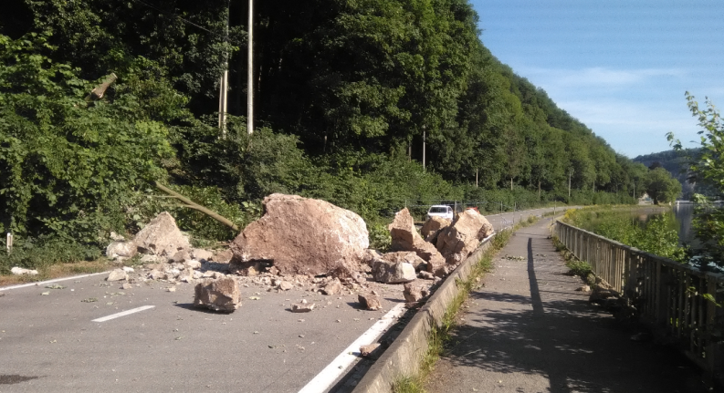

Ces effondrements se produisent principalement le long des routes dans les vallées.

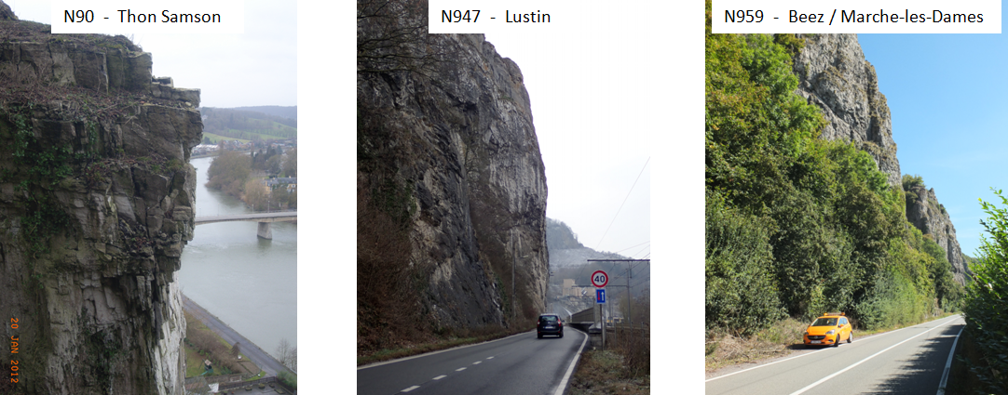

Jusqu’à présent, les solutions sont prises souvent au cas par cas et les interventions de la Direction de la Géotechnique sont réalisées de manière ponctuelle suivant le bon vouloir des Directions territoriales.

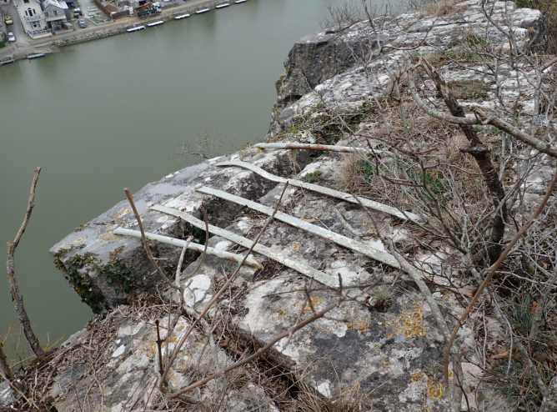 | 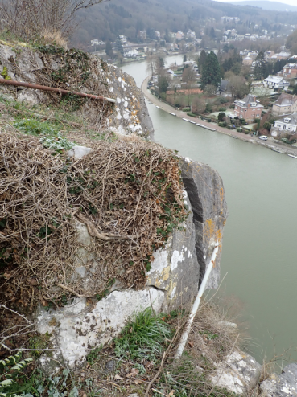

- Evolution dans la recherche de solutions

- En 2012, le long de la N90 à Thon-Samson (Andenne), la Direction de la Géotechnique participe à une étude réalisée par la Centre d’Etudes Techniques de Lyon.

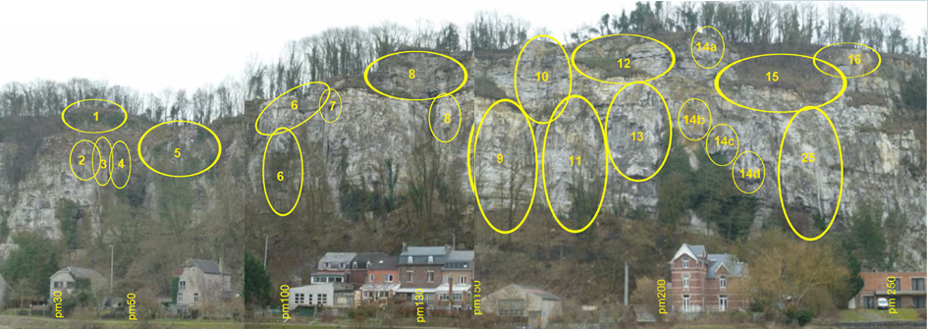
Inspection sur site et définition de zones à conforter.
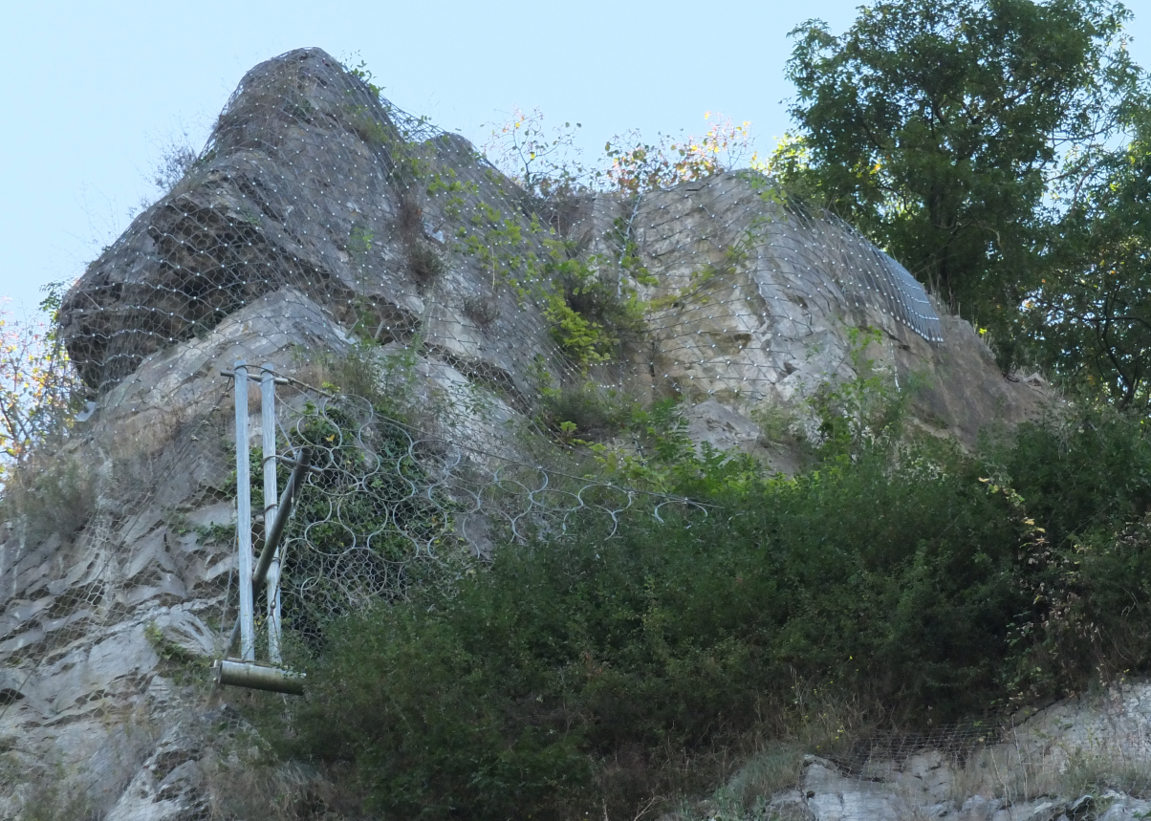 | 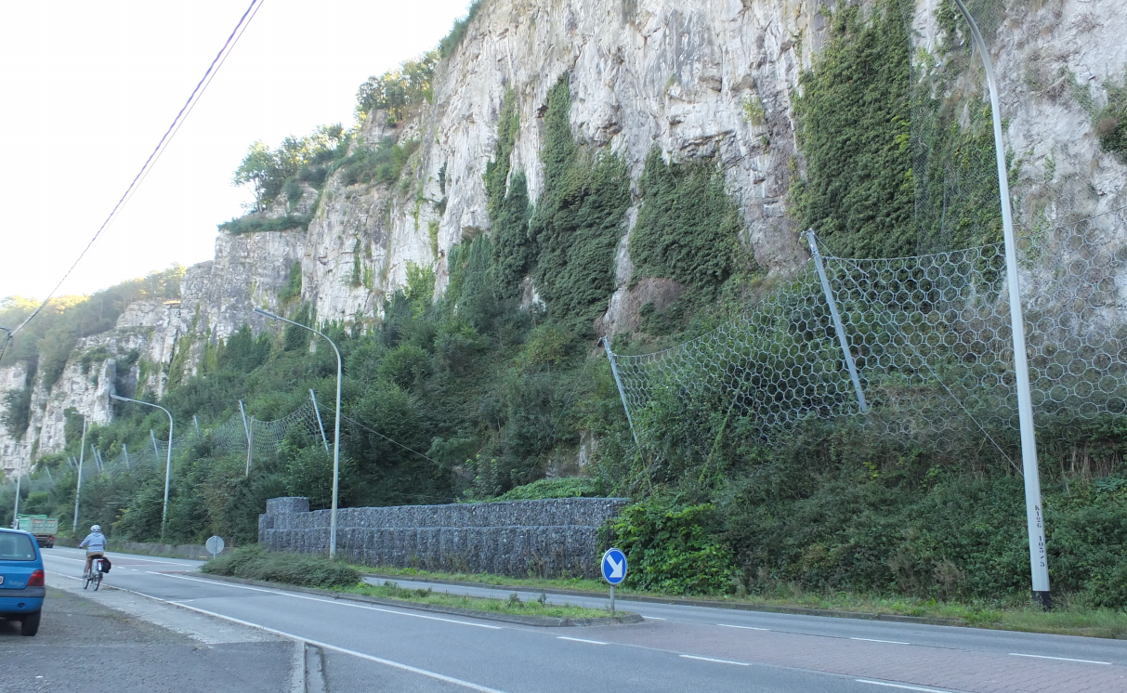
Participation à la recherche des solutions, au contrôle et au suivi de chantier.

- Entre 2015 et 2017, participation aux problématiques de stabilité de parois rocheuses sur le chantier autoroutier du contournement de Couvin.

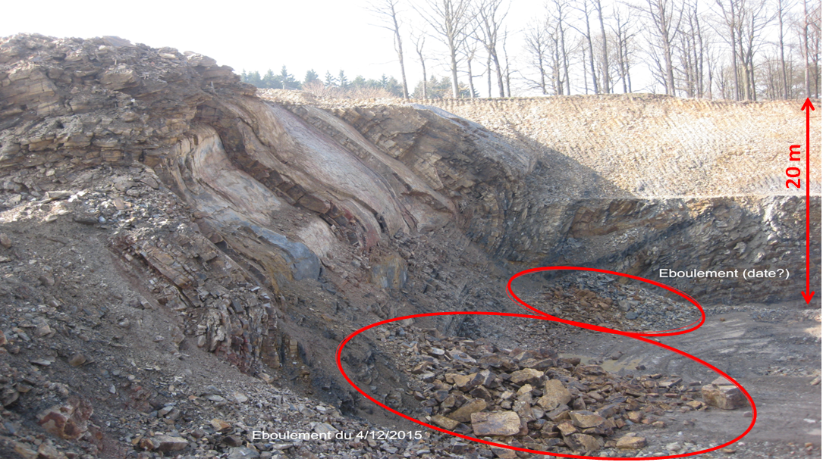
Observation d’un éboulement « surprise » (filmé en direct).

- En 2013, remise d’un avis technique concernant une chute de bloc « contrôlée » aux rochers du Néviaux bordant la N947 à Dave (travaux réalisés par le Club Alpin Belge).

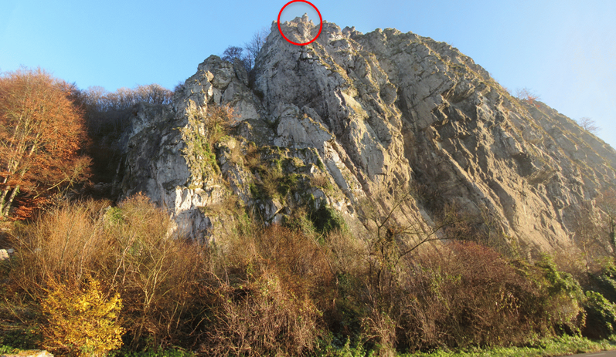
- En 2016, participation à une journée commune SPW / Infrabel sur la gestion des ouvrages d’art avec présentation d’une problématique commune : paroi rocheuse Beez / Marche-les-Dames.

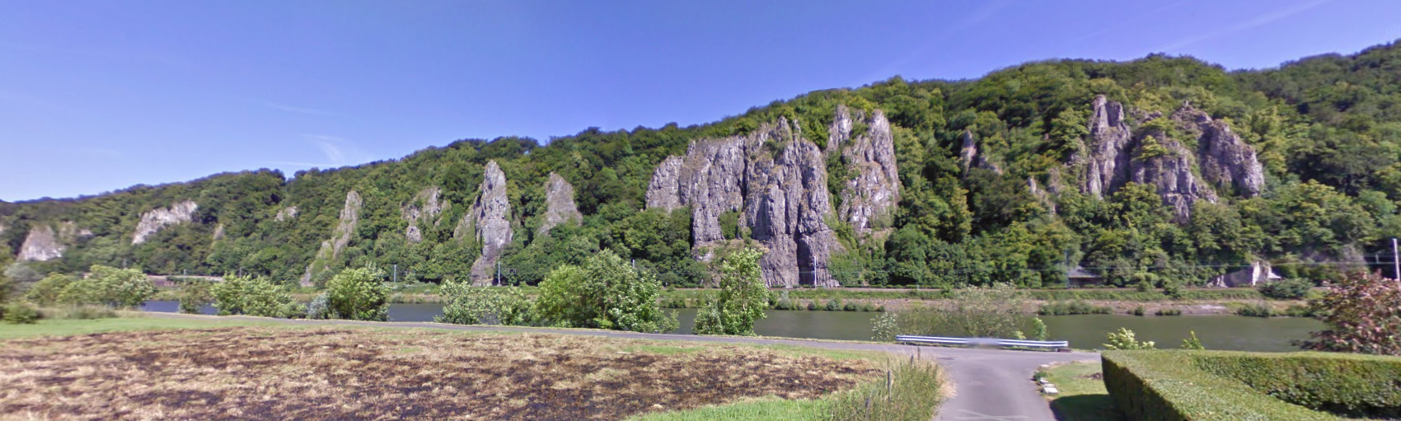

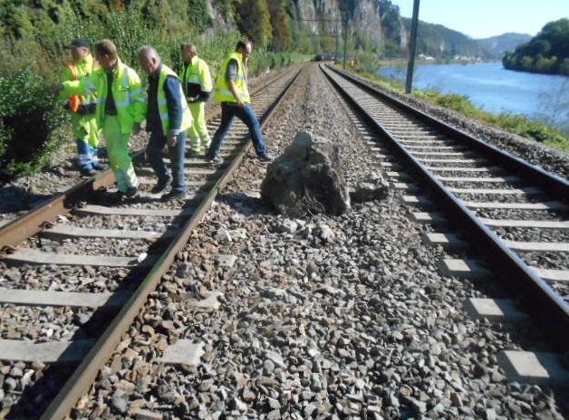 | 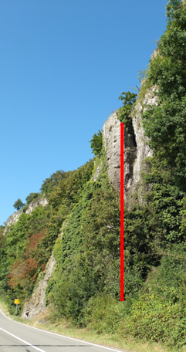
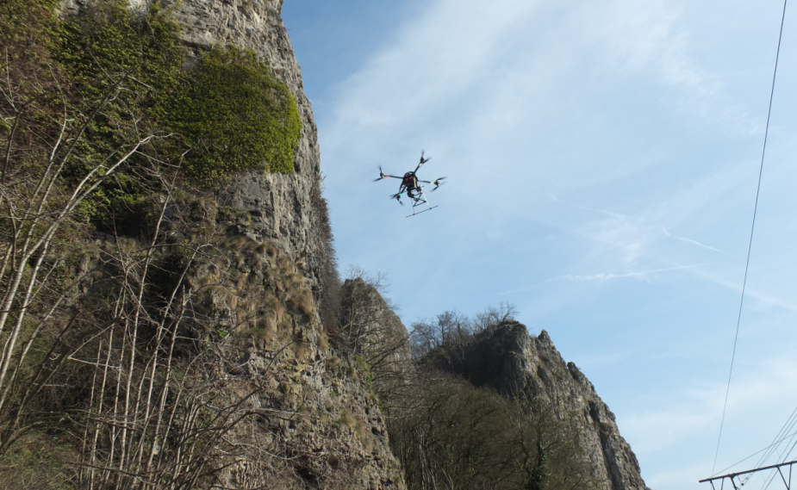
Entre Beez et Marche-les-Dames, chute d’un bloc qui, en ricochant sur la route,
est arrivé sur les voies du chemin de fer.
Réalisation d’une campagne de reconnaissance par drone (DGO-4).

- La problématique des chutes de rochers est prise en considération depuis plus de 20 ans chez INFRABEL : un inventaire systématique des parois dangereuses le long des voies ferrées est réalisé menant à une inspection suivie d’une planification des travaux grâce à l’allocation annuelle d’un budget de sécurisation.

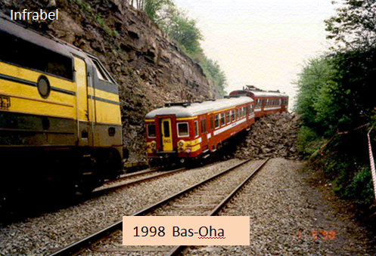 | 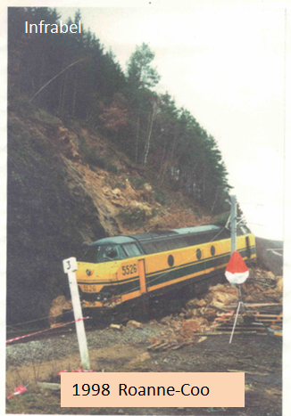

- Depuis 2017, la DGO1 a pris la décision de prendre la même problématique en considération de manière globale par la mise au point d’une procédure d’inventaire de parois rocheuses et par la définition d’une méthodologie pour réaliser une première inspection.

- Création d’un groupe de travail interdisciplinaire :
  - Luc FUNCKEN, Direction de la Géotechnique,
  - Laurent POISSON, extérieur au S.P.W., Société de travaux en hauteur,
  - Marc SALMON, Direction des Risques Industriels, Géologiques et Miniers de la DGO3,
  - Christophe SCHENKE, Direction de la Géométrologie du Secrétariat Général,
  - Pierre Michael WARNIER, Direction de la Géomatique de la DGO4

- Mise au point d’une procédure de classement des parois rocheuses

Depuis 2014, le SPW dispose d’une information de précision du relief grâce aux données LiDAR.
En effet, au départ d’un avion, ont été acquis une très grande quantité de mesures laser qui corrigées donnent la position XYZ précise de leurs échos. De ce nuage de points, si on extrait que ceux correspondant aux derniers échos (suite à la réflexion du sol, sous la couverture végétale), il est possible, par interpolation, de créer un modèle numérique de terrain (MNT), image donnant l’altitude au niveau du sol en tout endroit de la zone mesurée. Dans le cas des données du SPW de 2014, la précision contractuelle est inférieure au mètre en plan (XY) et à 40 cm en altitude (Z), et est bien meilleure dans les faits. De même, la résolution des pixels, distance entre deux valeurs du MNT, est de 1 m.
Pour localiser les parois rocheuses, une première approche consiste à appliquer un calcul de pente sur le MNT. On obtient ainsi, pour chaque pixel, la pente maximale par rapport à ses 8 voisins. En seuillant ces valeurs, on peut faire ressortir les secteurs à faible pente (inférieurs à 35°), des secteurs à forte pente (supérieurs à 35°), voire subverticaux (supérieurs à 65°).

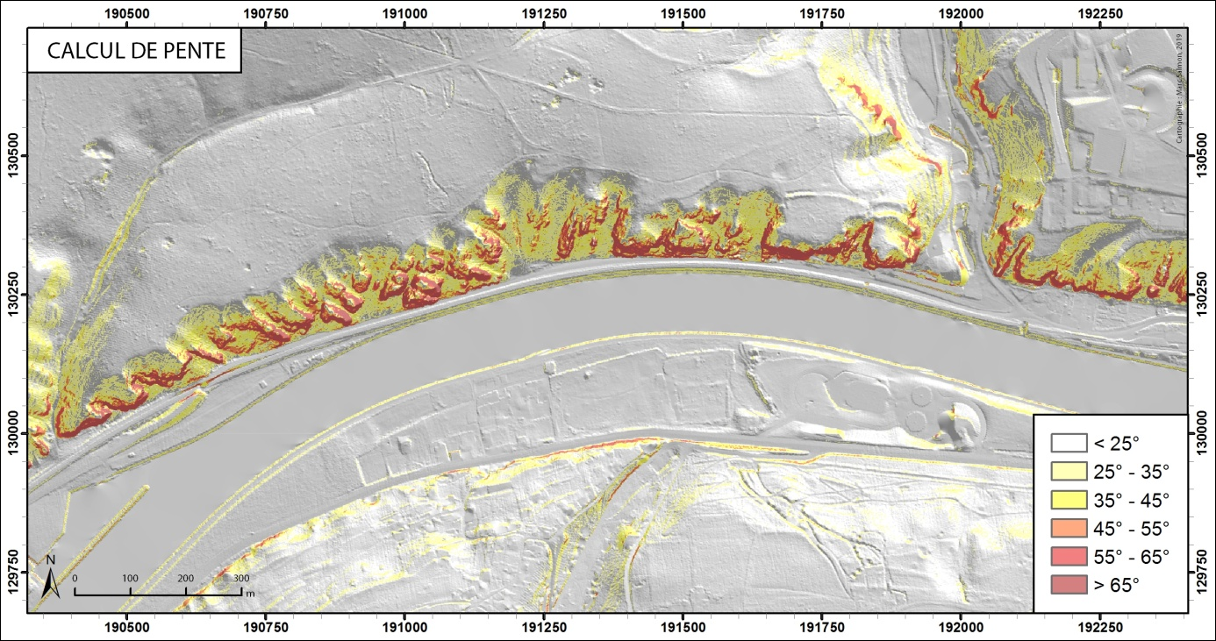
Mise en évidence des parois rocheuses le long de la N959 entre Beez et Marche-les-Dames
par classification des valeurs de pente.
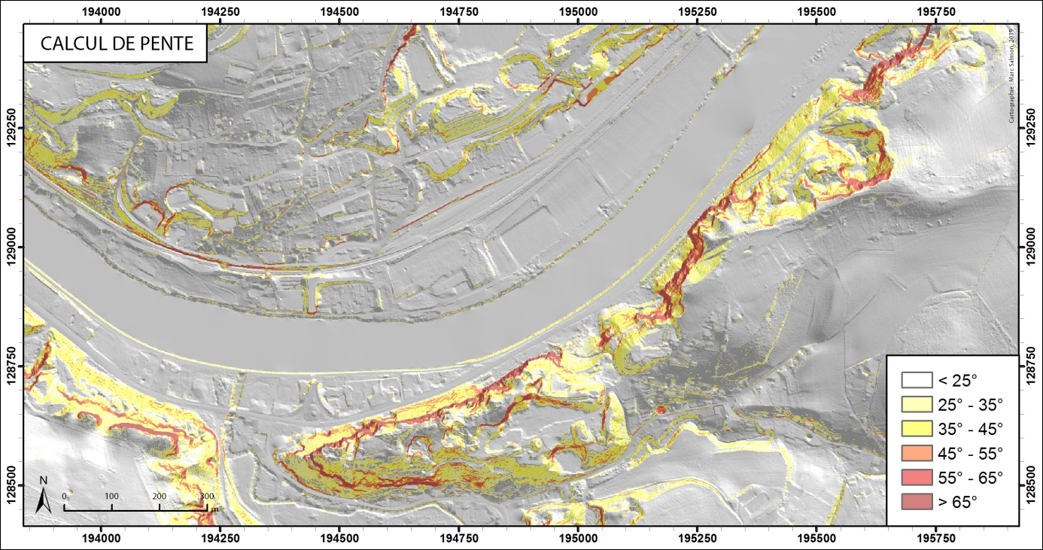
Mise en évidence des parois rocheuses le long de la N90 à Thon-Samson
par classification des valeurs de pente.
Cette donnée permet aisément de mettre en évidence les secteurs de plus forte pente (potentiellement les plus dangereuses en terme de chute de blocs). Par contre, elle ne met nullement en relation ces secteurs avec les cibles que sont les routes.

- Classement basé sur un « coefficient de dangerosité »

C’est ainsi qu’est née l’idée de réaliser un classement automatique, basé sur des paramètres géométriques, applicable à l’ensemble du réseau routier wallon et pouvant être étendu aux voiries communales,… Ce classement donne une première idée sur la dangerosité et permet de définir un premier classement, mais il ne prend pas en compte la géologie, la nature ou la structure des rochers, ni l’aspect couverture végétale,…
Il permettra, en définitive, de décider les premières actions à réaliser :
- Définition d’une procédure de « première inspection » par des experts et réalisée par des « inspecteurs », d’une manière comparable à l’inspection des ouvrages d’art.
- Définition et priorisation de travaux de confortement à réaliser.
- Maintien d’une banque de données qui reprendra les observations de terrain croisées avec les résultats obtenus de manière automatique.
- Application d’une méthodologie de sécurisation des parois rocheuses le long du réseau routier wallon. Allocation d’un montant annuel.
- Outil d’aide à la décision pour les Directions Territoriales.

Ce coefficient se calcule grâce à 4 critères géométriques caractérisant la paroi rocheuse.

Critère 1 :

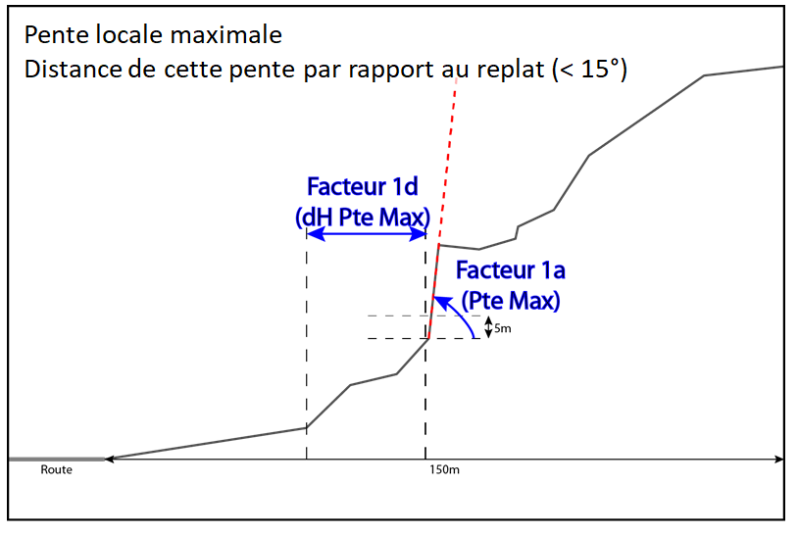

Ce critère donne une information locale sur l’existence d’une « falaise », il n’est pas représentatif de l’ensemble de la paroi.
Ce critère est la combinaison de deux facteurs, la distance par rapport au pied de versant et la pente locale maximale.

Critère 2 :

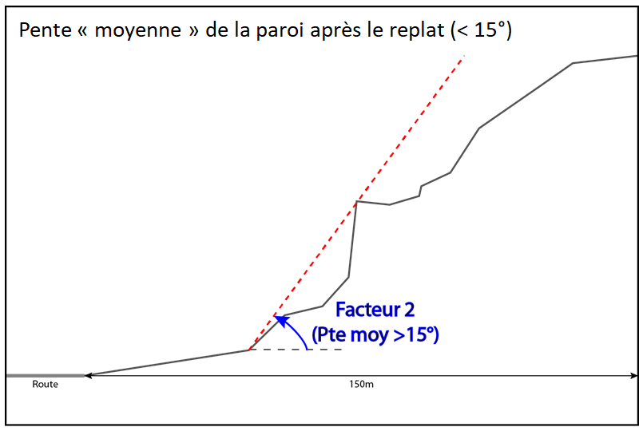

Ce critère donne une image « globale » de la pente sur laquelle les blocs peuvent rouler vers la route, le danger évolue de manière « sinusoïdale ».

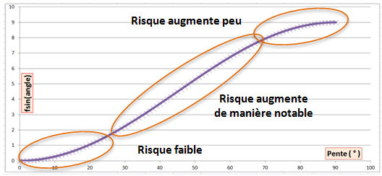

Critère 3 :

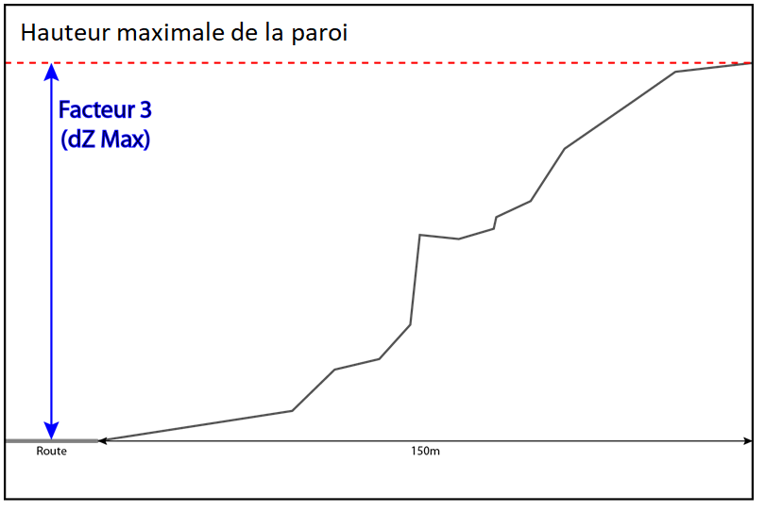

C’est un critère « basique » qui donne une importance sur la hauteur de la paroi. Plus c’est haut, plus c’est dangereux.

Critère 4 :

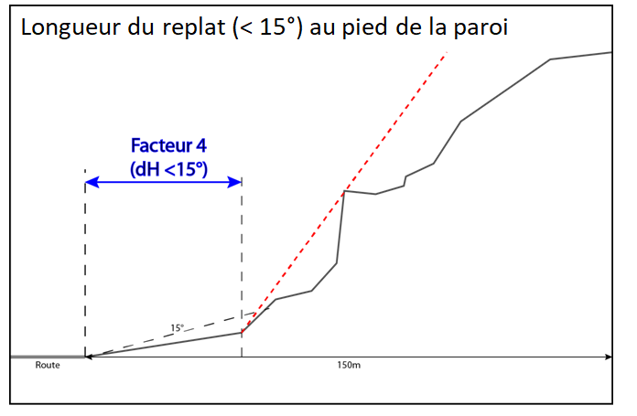

C’est un critère de sécurité sur « l’espace disponible » entre le bord de la route et le pied de versant ou la paroi rocheuse. Les premiers mètres sont les plus importants.
Le « danger » décroit ensuite de manière « exponentielle ».

En fonction de la géométrie du site, des « points » sont attribués pour les différents facteurs. Le coefficient de dangerosité est calculé selon une formule empirique. Il varie de 1 à 74.

Cd = ( PF1/3 + 2*PF2 + PF3 ) * ( 1/ln(PF4) )

La méthodologie a été testée sur une série de sites dits « cas école » à savoir : Beez / Marche-les-Dames, Thon-Samson, Lustin, Bertogne, Esneux, Comblain-au-Pont, Angleur, Noiseux,… Elle a été vérifiée à plusieurs reprises, sur des sites de chutes de rochers et fin 2017, suite à une chute de blocs sur la N96 à Anhée, la méthode a été utilisée comme élément de réponse à une note de Cabinet.

Cette méthode constitue un outil d’aide à la décision.

- Mise en œuvre

Une procédure de traitement, la plus automatisée possible, a été mise au point pour mettre en évidence les tronçons de route les plus problématiques en calculant le coefficient de dangerosité précédemment décrit et en produisant une série de documents d’analyse (cartes, tables, graphiques et formulaires de terrain) au départ de trois données disponibles au SPW : le MNT LiDAR de 2014, la carte du réseau routier régional et celle du Projet Informatique de Cartographie Continue (PICC).

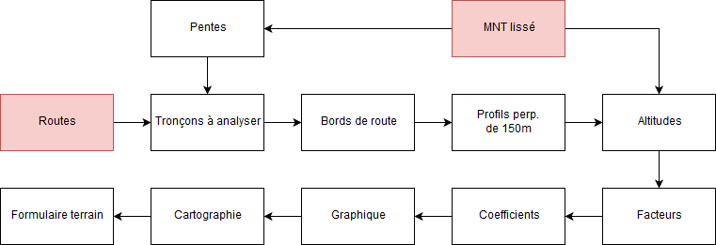
Procédure de traitement

Sections de route à analyser :

Il a été décidé de limiter les traitements aux seules sections susceptibles de présenter une paroi à proximité. Ainsi, le réseau a été découpé en sections de 50 m qui ont été distingués comme suit :
- Les sections doivent présenter au moins une zone de plus de 35° à moins de 30 m de part et d’autre de la route
- Ces zones de plus de 35° doivent présenter une différence d’altitude supérieure à 3 m pour éliminer tout ce qui pourrait correspondre à des bermes digues, petits talus, ...

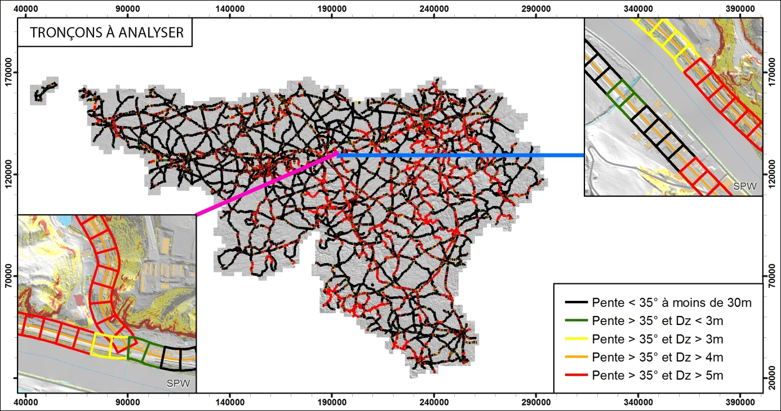
Classification des sections du réseau routier régional en fonction de la présence d’une paroi à proximité.
Après cette étape, 71% des sections ont pu être éliminées de l’analyse. Seuls 2500 sur 8600 km de réseau restent à analyser.

Bords de route :

La présence de fortes dénivelées dans les premiers mètres est la situation la plus problématique et il est impératif d’avoir une bonne précision sur la localisation du bord de route.
En cartographie, ceci implique de lever l’incertitude sur une série de questions :
- Quelle est l’étendue de la route ?
  - Les voies de circulation avec ou sans les zones parking ?
- Comment définir le bord de route ?
  - La limite de la zone asphaltée ?
  - La localisation des filets d’eau ?
- Jusqu’où s’étend le territoire sous la responsabilité de la DGO1 ?
- Quelles données du SPW reprennent ces informations ?
  - La largeur des voies reprises dans le filaire du réseau routier régional ?
  - L’analyse des photographies aériennes ?
  - Les éléments vectoriels repris au PICC ?
- Comment récupérer cette information au départ de ces données ?
  - Quels éléments du PICC (parking, voirie – bord, chemin – bord, rigole, zone d'arrêt de bus, …) récupérer et associer au bord de route ?
  - Comment faire la différence entre les éléments du PICC faisant partie du territoire public et non du privé ?
On se rend compte aisément que les choix opérés auront un impact sur les résultats des traitements. Néanmoins, dans un premier temps, il a été choisi de reprendre les éléments du PICC repris sous les intitulés : voirie – bord, rigole, parking.

Profils perpendiculaires et extraction des altitudes :

Au départ de ces bords de route, sont tracés automatiquement, tous les 10 m, des profils perpendiculaires de 150 m de long. La distance entre chaque profil a été définie pour que les facteurs calculés sur chaque profil soient représentatifs du danger malgré la sinuosité des routes. Il a été choisi de ne tracer les profils que vers les dénivelées positives (rochers tombant sur la route).

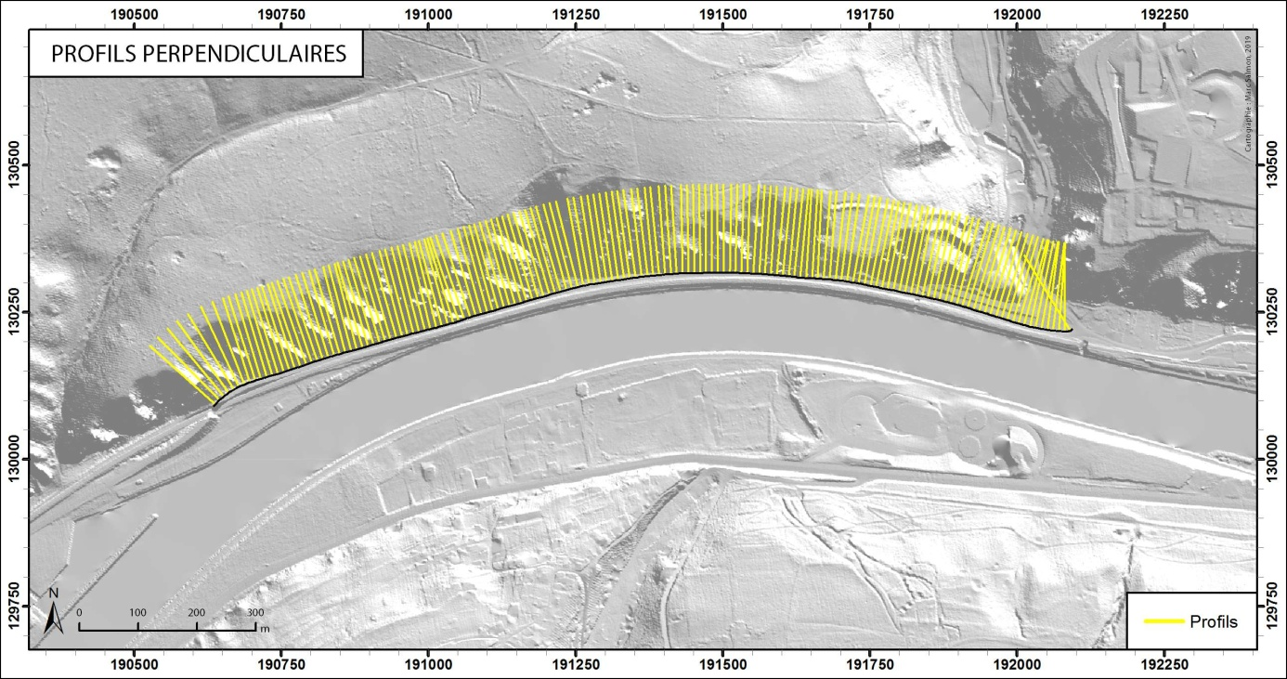
Profils perpendiculaires tracés au départ du bord de la N959 entre Beez et Marche-les-Dames.
Le long de chaque profil, depuis le bord de la route, les valeurs d’altitude ont été extraites au départ du MNT tous les mètres (résolution du MNT).

Calcul des facteurs et coefficients :

Au départ de la liste d’altitudes de chaque profil, sont calculés les différents facteurs, les coefficients après affectation de points et le coefficient de dangerosité. On obtient ainsi pour chaque profil et le tronçon de route de 10 m auquel il correspond :
- La liste des altitudes mètre par mètre depuis le bord de la route,
- Les valeurs des différents facteurs,
- Les valeurs des coefficients pondérés,
- Un coefficient de dangerosité.
Ces données permettent de représenter la topographie et les facteurs de chaque profil sous la forme d’un graphique. Mais aussi, de représenter, sur cartes, les profils avec une légende distinguant les niveaux du coefficient de dangerosité.

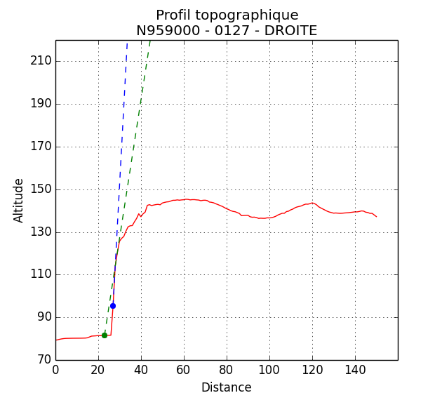 | 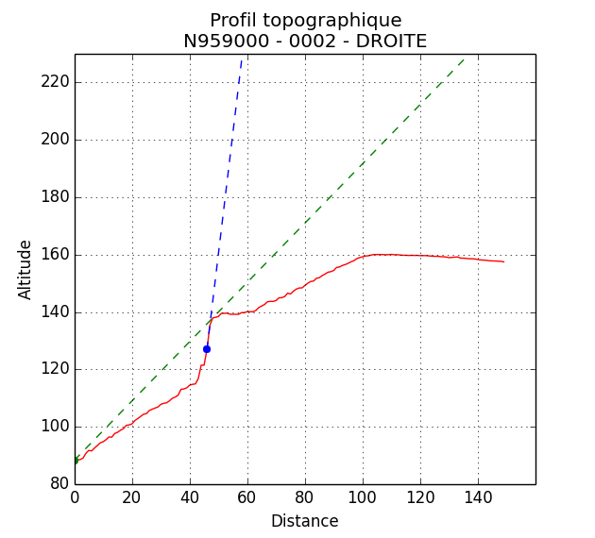
Représentation graphique de la topographie et des facteurs calculés au niveau de 2 profils
le long de la N959 entre Beez et Marche-les-Dames.
En vert, la pente moyenne de la paroi après le replat (<15°) et, en bleu, le pente locale maximale.
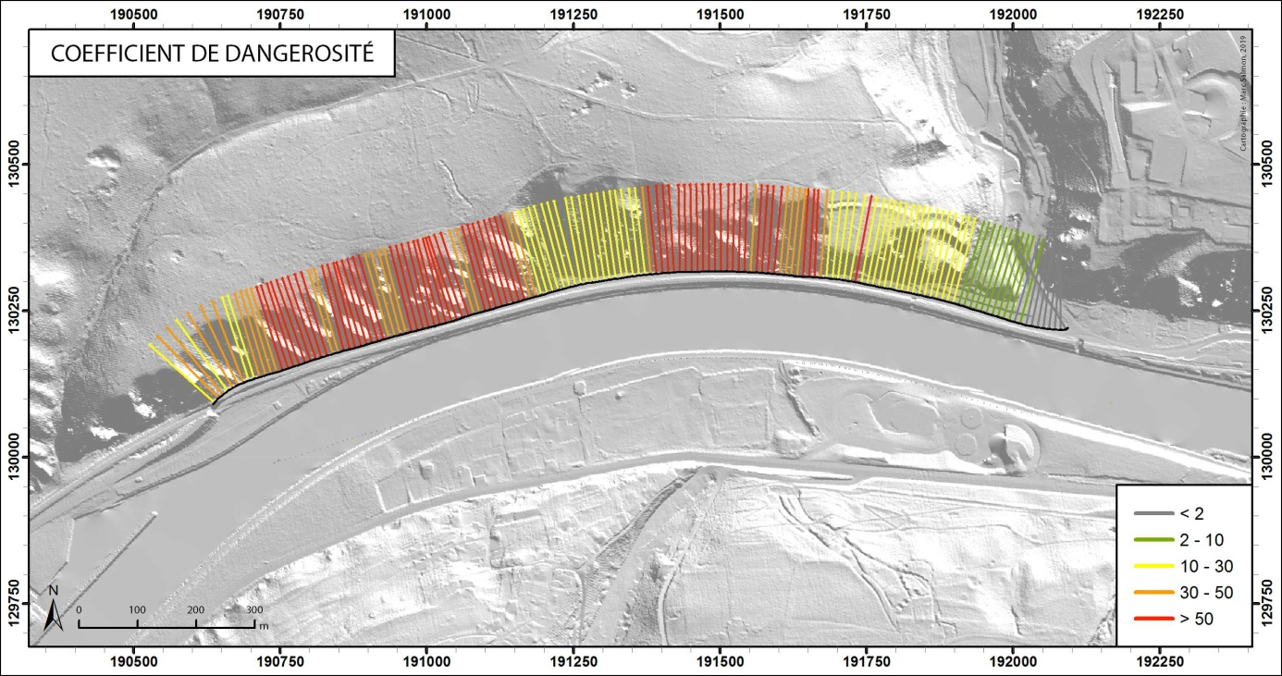
Profils perpendiculaires classés sur base du coefficient de dangerosité
le long de la N959 entre Beez et Marche-les-Dames.

Evaluation de terrain :

Après avoir mis en évidence les tronçons les plus problématiques, il convient de confronter ces résultats avec la vérité-terrain. Un formulaire de terrain standardisé a été mis au point afin d’être aisément manipulable.
Il permet, à la fois, de récolter des informations utiles pour préciser le niveau de danger (type de végétation, présence et localisation des blocs décrochés, état de la fracturation de la paroi, présence et type de confortements, remarques générales et photos) et de valider les résultats des traitements automatisés (représentativité du profil topographique et de la classe de danger).

Outil de collecte de terrain :

L’application est toujours en cours de développement et se finalisera via une convention DGO1-ISSeP (CLADAROC).
Les différentes Directions territoriales auront accès aux secteurs routiers les concernant. Préalablement à une inspection de terrain, il sera possible de procéder à une sélection de « la route » à télécharger sur une tablette (la même que celle pour l’inspection des ponts) et à visualiser « en direct » les zones à contrôler.

Sur le terrain l’opérateur pourra sélectionner un tronçon routier,…et voir son emplacement grâce à un positionnement GPS.

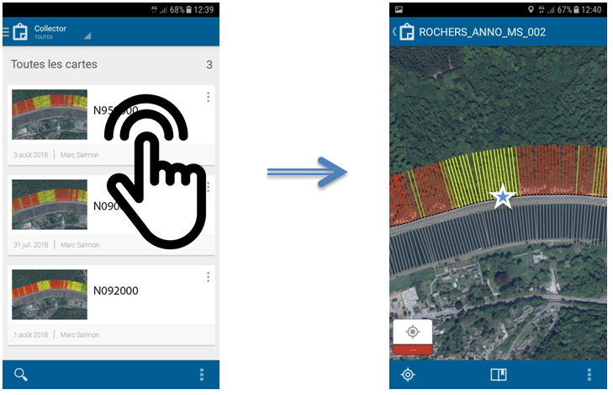

L’opérateur pourra sélectionner un profil en particulier grâce au positionnement GPS.

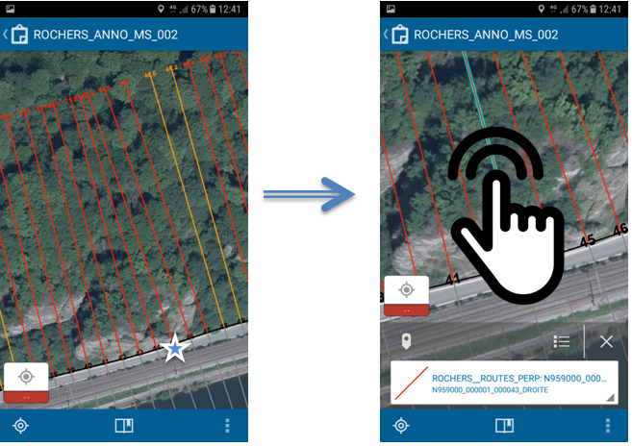

Il pourra ensuite afficher le profil topographique, valider des données au moyen d’un formulaire avec des listes déroulantes et/ou insérer des photographies,…

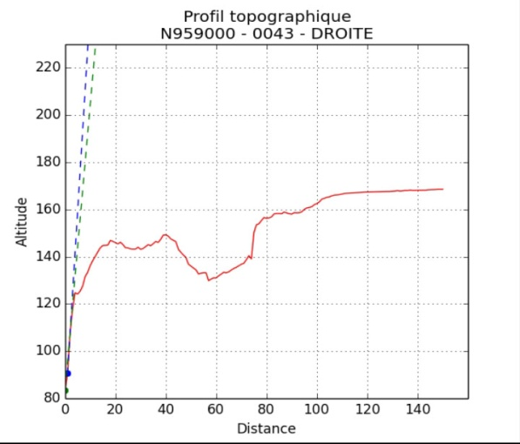 | 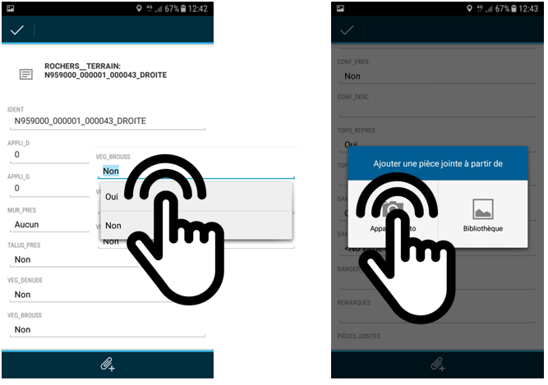

- Questions en suspens

Avant la mise en œuvre réelle du projet, il reste encore une série de problèmes à résoudre. La récente convention CLADAROC établie avec l’ISSeP devrait permettre de finaliser le développement et d’appliquer les traitements à l’entièreté du réseau wallon.
Après, il sera nécessaire de :
- fixer les modalités du travail de collecte d’observations de terrain par les Directions territoriales,
- intégrer les observations collectées pour obtenir un classement final des tronçons problématiques,
- définir les moyens de diffusion (support final et droits d’accès) des résultats auprès des Directions territoriales,
- …

